FORMULÁRIO DE PESQUISA DE PREÇOS
Processo nº: 1723/2025

OBJETO: PLACAS DE TÍTULO DE CIDADÃO BAURUENSE E “CUSTOS VIGILAT”
Local de Entrega: DIR. ADMINISTRATIVA/SERVIÇO DE SUPRIMENTOS, PRAÇA D. PEDRO II, 1-50, Centro

Interessados favor encaminhar PROPOSTAS até o dia 16/09/2025 às 17:00 através dos e-mails: comprascamarabauru@gmail.com ou andre.leite@bauru.sp.leg.br qualquer dúvida estamos à disposição através do telefone (14) 3235-0661.
Responsável pelo formulário de cotação (Câmara): André Luiz.
Local de Entrega: DIR. ADMINISTRATIVA/SERVIÇO DE SUPRIMENTOS, PRAÇA D. PEDRO II, 1-50, Centro

[ Dados do Fornecedor ]
[ Nome Fantasia: ]
[ Razão Social: ]
[ CNPJ: ]
[ Inscr. Munic.: ] | [ Inscr. Est.: ]
[ Endereço: ]
[ Bairro: ]
[ CEP: ] | [ Município/UF: ]
[ Telefone: ] | [ e-mail: ]
[ Contato: ] | [ Responsável pela cotação: ]
[ ] | [ ]
[ ] | [ ]

Composição da Proposta
Item | Descrição | Quant. | Unid. | Valor Unit. | Valor Total
01 | Placa Título de Cidadão Bauruense com estojo (Layout anexo)  Placa em aço inox para Título Cidadão Bauruense;  Tamanho 30x40cm; com veludo (cor preta ou azul marinho) e moldura;  Estojo de luxo, na mesma cor do veludo da placa, com tampa. Tamanho: 40x50cm (medida externa).  As datas de entrega serão informadas em momento oportuno, tendo-se em mente que a entrega mais próxima deverá ocorrer até o dia 03/10, impreterivelmente.  Obs. 1: As informações da placa deverão estar conforme Decretos Legislativos a serem informados no ato da confirmação da contratação.  Obs. 2: O layout deverá ser encaminhado à contratante, para aprovação, antes da confecção das placas.  Cód. CATMAT: 433982 | 06 | Und.
02 | Placa de Medalha ao mérito "Custos Vigilat"  ESPECIFICAÇÕES:  Placa em aço inox para Placa de Medalha do Mérito “Custos Vigilat”;  Tamanho 20x30cm, com veludo e moldura,  Tamanho final 30x40cm com estojo de luxo com tampa na cor preta.  Conforme Decreto Legislativo nº 2359/2025.  Data de entrega ao homenageado:  2359/2025 - entrega 29/10 - 19:00h - Etelvino Zacarias Martins;  Cód. CATMAT: 449371. | 01 | Und.
03 | Frete (se houver)  Cód. CATSER: 3263 | 1 | Serv.
Valor Total da Proposta:
Prazo de Entrega: Imediato
Condições de Pagamento: Pagamento realizado por meio de depósito bancário (conta vinculada ao CNPJ emissor da NF), subsequente à entrega da compra e atesto de conformidade do solicitado na nota fiscal eletrônica em até 30 dias.
A compra só poderá ser efetivada se o fornecedor dispuser de Nota Fiscal Eletrônica.
Validade da Proposta: 60 dias

A empresa fornecedora deverá comprovar regularidade fiscal e de seguridade social, que serão aferidas mediante a verificação dos seguintes documentos a serem apresentados juntamente com esta proposta:
- Certificado de Registro Empresarial, no caso de firma individual, acompanhado de CPF e RG;
- Ato Constitutivo (estatuto ou contrato social), acompanhado das alterações posteriores (no caso de inexistência de contrato consolidado), devidamente arquivado no Registro de Empresas, em se tratando de sociedades empresariais. No caso de sociedades por ações, deve estar acompanhado da ata arquivada da assembleia da última eleição da diretoria e, no caso de sociedades simples, acompanhado de alterações e prova de diretoria em exercício. O contrato social deverá estar de acordo com a Lei Federal nº 10.406/2002 (Código Civil) e, em se tratando de ME ou EPP, também deverá estar de acordo com a Lei Complementar nº 123/06;
- Prova de inscrição no Cadastro Nacional da Pessoa Jurídica (CNPJ);
- Prova de regularidade fiscal perante a Fazenda Nacional, mediante apresentação de Certidão Negativa ou Positiva com Efeitos de Negativa de Débitos, expedida conjuntamente pela Secretaria da Receita Federal do Brasil - RFB e pela Procuradoria-Geral da Fazenda Nacional - PGFN, referente a todos os Tributos Federais e à Dívida Ativa da União - DAU por elas administrados;
- Certidão Negativa de Débitos – Receita Estadual;
- Certidão Negativa de Débitos Mobiliários (Receita Municipal);
- Certidão Negativa de Débitos Trabalhistas (CNDT) ou Positiva com Efeitos de Negativa;
- Certificado de Regularidade Fiscal (CRF) perante o Fundo de Garantia do Tempo de Serviço (FGTS);

Declaro para todos os fins de Direito, que recebi e li integralmente o conteúdo do Formulário de Pesquisa de Preços, relativo ao objeto descrito no cabeçalho deste formulário. Portanto, estou ciente de que o (s) orçamento (s) enviado (s) por esta empresa está estritamente adequado a todas as exigências e condições de contratação de prestação de serviço e/ou fornecimento ali clausuladas, especialmente no que diz respeito a quantidades, unidades, especificações técnicas, forma de apresentação, metodologias e regras de execução, documentações e demais obrigações exigidas. Além disso, estão inclusas todas as despesas com materiais e equipamentos, mão de obra, transportes, encargos sociais, ferramentas e seguros, todos os tributos incidentes e demais encargos, enfim, todos os custos diretos e indiretos necessários à execução completa dos fornecimentos discriminados e especificações técnicas.
Declaro, ainda, que se houver alguma incorreção no referido documento (Termo de Referência), seja de ordem técnica ou de restrição no mercado específico de comercialização dos materiais e/ou serviços a serem contratados, que inviabilize ou prejudique o correto fornecimento ou a prestação dos serviços, comunicarei imediatamente através de e-mail de contato, para que a Administração possa tomar as devidas providências de saneamento ou justificar a adoção da questionada medida.
Declaro, por fim, que não emprego menor de dezoito anos em trabalho noturno, perigoso ou insalubre e não emprego menor de dezesseis anos, em conformidade com o disposto no VI do artigo 68 da Lei nº 14.133/2021.
Observações:
- É obrigatória a emissão de Nota Fiscal Eletrônica para qualquer operação destinada a Órgãos Públicos, independentemente do ramo de atividade exercida. (Art. 7º, III da Decisão Normativa CAT-17, de 24-11-2009).

[ Responsável pelo envio da Proposta: ]
[ Nome: ]
[ Cargo / Função: ]
[ e-mail: ]
[ Telefone: ]
[ Local / Data ]
_______________________________________
Assinatura

ANEXO I

Exemplos de placas:
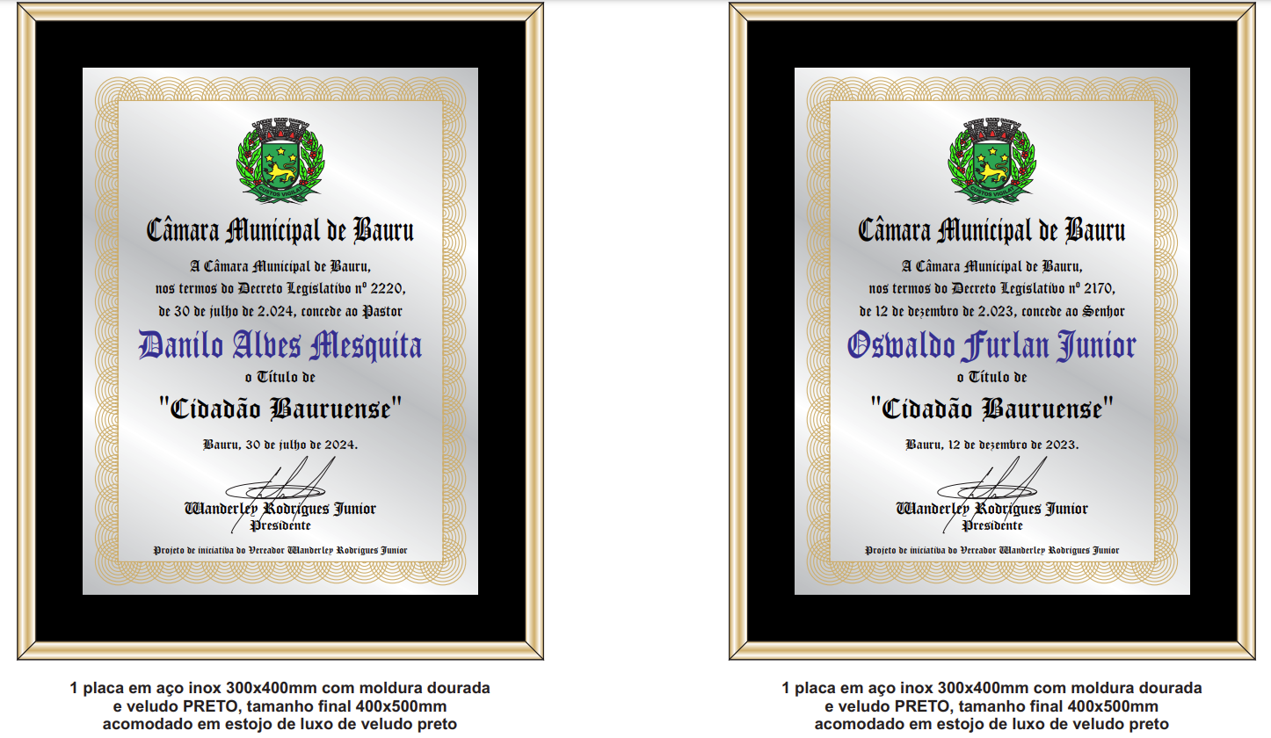

Exemplo de estojo:


